ÔN TẬP HÀM SỐ
Họ tên học sinh: …………………………..…..…………………… Lớp: 9B1/ …... Ngày: …. / … / 20….
Tập xác định, giá trị lớn nhất và giá trị nhỏ nhất của hàm số
Câu 1: Giá trị nhỏ nhất của hàm số: 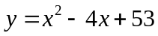
- 49 | - 48 | - 50 | - 47
Hướng dẫn giải: 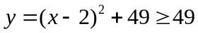. Min 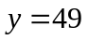khi x=2
Đáp án A.
Câu 2: Tập xác định của hàm số 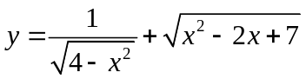là:
- 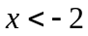 | - 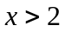 | - 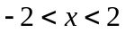 | - 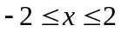
Hướng dẫn giải: Hàm số được xác định khi 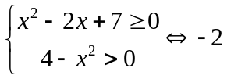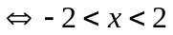
Đáp án C.
Câu 3: Gía trị nhỏ nhất của hàm số 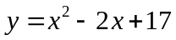khi 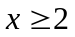là:
- 14 | - 15 | - 16 | - 17
Hướng dẫn giải: 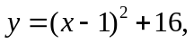khi thì 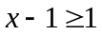
Do đó, min 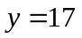khi . Đáp án D.
Câu 4: Gía trị lớn nhất của hàm số 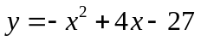là:
- -22 | - -23 | - -24 | - -21
Hướng dẫn giải :.
Max 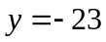 khi x = 2.
Đáp án B
Câu 5: Hàm số nào dưới đây xác định với mọi giái trị của x ?
- 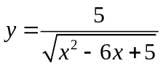 | - 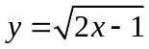
- 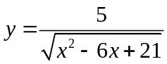 | - 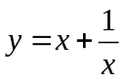
Hướng dẫn giải : Ta có 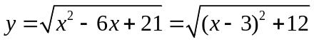. Đáp án C.
Câu 6: Tìm tập xác định của hàm số 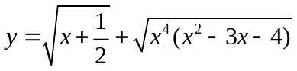
- 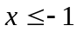 hoặc 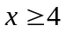 | - hoặc
- 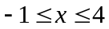
Hướng dẫn giải: Hàm số được xác định khiy
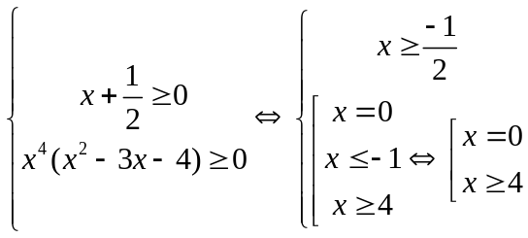
Câu 7: Cho , tìm giá trị nhỏ nhất của hàm số 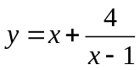
- 4 | - 5 | - 6 | - 7
Hướng dẫn giải: 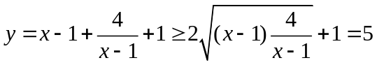
Min 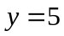khi . Đáp án B.
Câu 8: Tìm giá trị nhỏ nhất của hàm số 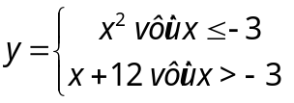
- 0 | - 4 | - 9 | - 12
Hướng dẫn giải: Với 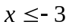thì 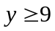.
Với 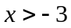thì 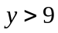.
Do đó, min 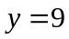khi 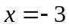. Đáp án C.
Câu 9: P là điểm di động trên đường thẳng 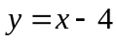 . Độ dài đoạn thẳng OP đạt giá trị nhỏ nhất bằng bao nhiêu?
- 2 | -  | - 4
Hướng dẫn giải: Đường thẳng lần 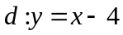 cắt trục Ox, Oy lần lượt A(4;0), B(0;-4). Tam giác AOB vuông vân tại O và 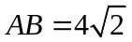. Min 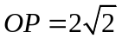 khi P là trung điểm của AB.
Đáp án B.
Câu 10: Gía trị nhỏ nhất của hàm số 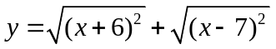là:
- 11 | - 12 | - 13 | - 15
Hướng dẫn giải: Ta có 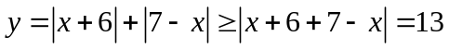
Min y=13 khi 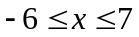. Đáp án C.

Điểm thuộc đồ thị và sự biến thiên của hàm số
Câu 11: Tìm giái trị của tham số m để điểm 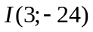 thuộc đường thẳng 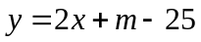
- -7 | - -6 | - -5 | - 5
Hướng dẫn giải: Đường thẳng đi qua I khi 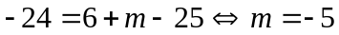.
Đáp án C.
Câu 12: Hàm số nào dưới đây đồng biến trên R
- 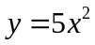 | - 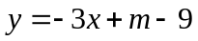
- 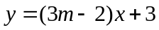 | - 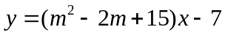
Hướng dẫn giải: Do 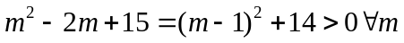 nên đường thẳng đồng biến trên R. Đáp án D.
Câu 13: Điểm nào có tọa độ dưới đây không thuộc đồ thị hàm số 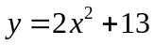
- (-2;21) | - (5;62) | - (-1;15) | - (-3;31)
Hướng dẫn giải: Khi 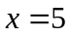thì 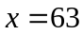. Đáp án B
Câu 14: Biết rằng 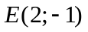 thuộc (P) 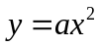. Tìm giá trị của k để 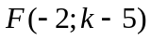cũng thuộc (P).
- 2 | - 3 | - 4 | - 
Hướng dẫn giải: . Đáp án C.
Câu 15: Có bao nhiêu giá trị của tham số m để đường thẳng đi qua điểm 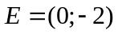
- 1 | - 2 | - 3 | - 4
Hướng dẫn giải: d đi qua 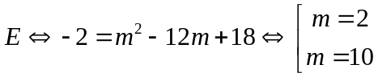
Đáp án B.
Câu 16: Có bao nhiêu số nguyên m để hàm số sau nghịch biến trên R: 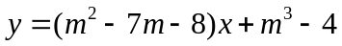
- 8 | - 9 | - 10 | - 7
Hướng dẫn giải: Hàm số nghịch biến trên R khi 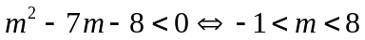.
Đáp án A.
Câu 17: Cho các hàm số 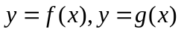nghịch biến trên R. Trong các khẳng định sau có mấy khẳng định đúng?
- 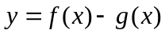nghịch biến trên R
- 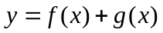nghịch biến trên R
- 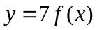nghịch biến trên R
- 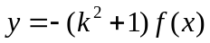đồng biến trên R
- 1 | - 2 | - 3 | - 4
Hướng dẫn giải: các khẳng định II,III,IV là đúng. Đáp án C.
Câu 18: Kí hiệu 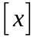là số nguyên lớn nhất không vượt quá x. Ví dụ 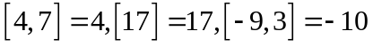
Cho hàm số 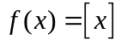. Khẳng định nào dưới đây là đúng
- Hàm số đồng biến trên R | - Hàm số nghịch biến trên R
- Hàm số không đổi trên R | - Nếu 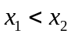 thì 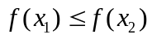
Hướng dẫn giải: Các khẳng định A,B,C là sai. Chẳng hạn 3<3,5 tuy nhiên 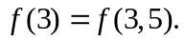
Đáp án D.
Câu 19: Hàm số 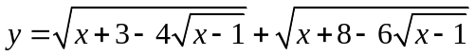có giá trị không đổi trên đoạn nào dưới đây:
- 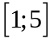 | - 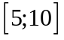 | - 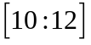 | - 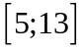
Hướng dẫn giải: 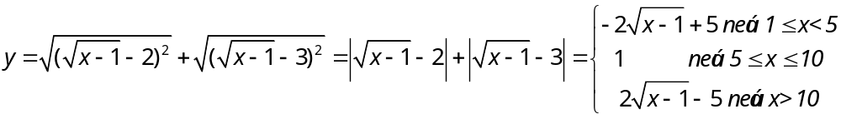
Đáp án B.
Câu 20: Có bao nhiêu giá trị của b để điểm M(b;1) thuộc đồ thị hàm số 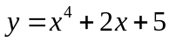
- 4 | - 2 | - 1 | - 0
Hướng dẫn giải: Gỉa sử M thuộc đồ thị hàm số, ta có:
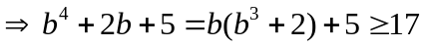( Vô lý).
Vậy không có giá trị nào của b để M thuộc đồ thị hàm số. Đáp án D.

Phương trình đường thẳng, đường parabol và sự tương giao của đồ thị
Câu 21: Cho các đường thẳng 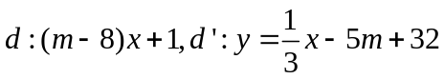. Tìm giá trị của m để d vuông góc với d’
- 4 | - 5 |  | - 
Hướng dẫn giải: d vuông góc với d’khi 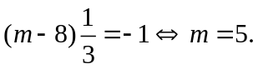 Đáp án B.
Câu 22: Viết phương trình đường thẳng đi qua 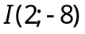 và cắt trục tung tại điểm có tung độ bằng 
- 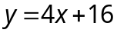 | - 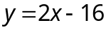 | - 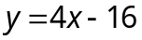 | - 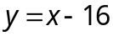
Hướng dẫn giải: đường thẳng có dạng 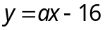 đi qua , khi đó:
Đáp án C.
Câu 23: Cho hai đường thẳng có phương trình 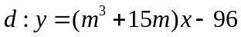và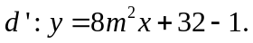Có bao nhiêu giá trị của tham số m để d song sng với d’.
- 1 | - 2 | - 3 | - 4
Hướng dẫn giải: d song song với d’ 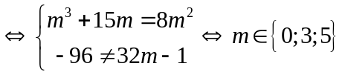
Đáp án C.
Câu 24: Hàm số nào dưới đây có đồ thị như hình bên:
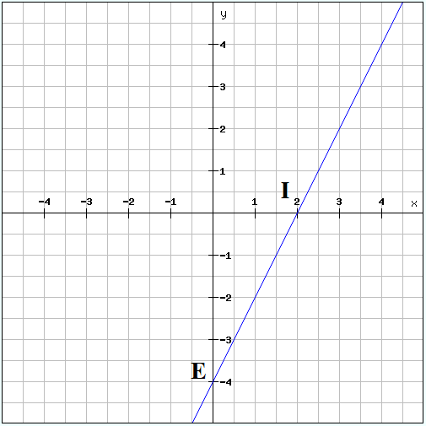
- 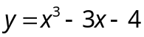
- 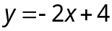
- 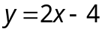
- 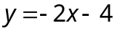

Câu 25: Đường thẳng 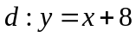 cắt trục Ox, Oy tại M và N. Diện tích tam giác bằng?
- 64 | - 16 | - 34 | - 32
Hướng dẫn giải: d cắt trục Ox, Oy tại 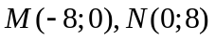do đó diện tích tam giác bằng 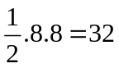( đơn vị diện tích).
Đáp án D.
Câu 26: Đường thẳng d có dạng 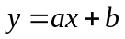đi qua I(4;6) và vuông góc với đường thẳng d’: 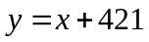. Tính P = 5ab
- 10 | - 18 | - 15 | - -10
Hướng dẫn giải: Do d vuông góc với d’ nên a’ có dạng 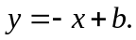
Do đó 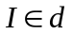nên . Đáp án A.
Câu 27: Cho  có 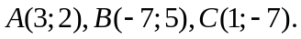 Đường trung tuyến AM của coa phương trình là:
- 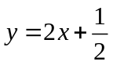 | - 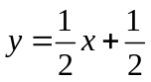
- 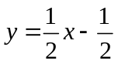 | - 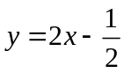
Hướng dẫn giải: 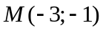 là trung điểm của BC. Phươn trình AM có dạng
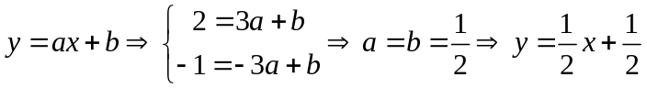
Đáp án B.
Câu 28. Có bao nhiêu giá trị của tham số m để hai đường thẳng 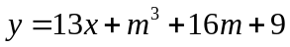và 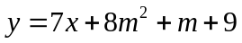cắt nhau tại một điểm trên trục tung.
- 1 | - 2 | - 3 | - 4
Hướng dẫn giải: Hai đường thẳng cắt nhau tại một điểm trên trục tung khi
Đáp án C.
Câu 29: Hàm số nào dưới đây có đồ thị ở hình bên?
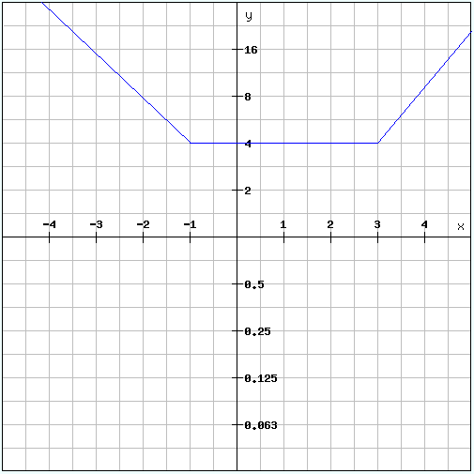
- 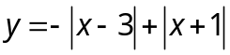
- 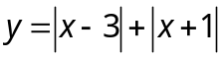
- 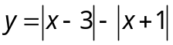
- 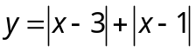
Hướng dẫn giải: Với 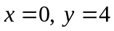 ta loại A và C.
Với 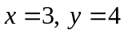 ta loại D
Đáp án B.
Câu 30: Cho đường thẳng d: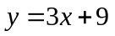. Đường thẳng d’ đối xứng với d qua trục Ox có phương trình là:
- 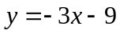 | - 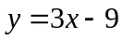 | - 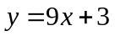 | - 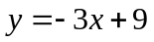
Hướng dẫn giải: d đi qua điểm 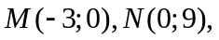do đó d’ đi qua các điểm 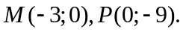 Phương trình d’:. Đáp án A.

Các bài toán về hàm số
Câu 31: Cho hàm số 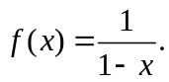 Tính 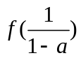
- 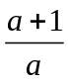 | - 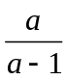 | - 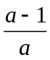 | - 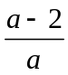
Hướng dẫn giải: 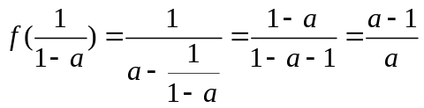
Câu 32: Biết rằng điểm O(0;0) là trung điểm của đoạn thẳng MN. Nếu thì tọa độ của điểm N là:
- (-7;2) | - (2;-7) | - (-7;-2) | - (-2;7)
Hướng dẫn giải: Nếu 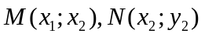thì trung điểm của MN có tọa độ là 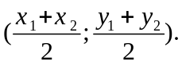 Do đó N(7:-2). Đáp án A
Câu 33: Cho P(3;7) điểm Q đối xứng với P qua trục Oy thì tọa độ của Q là:
- (7;3) | - (-3;-7) | - (-3;7) | - (3;-7)
Hướng dẫn giải: Nếu P(a;b), Q đối xứng với trục Oy thì tọa độ của Q là (-a;b). Đáp án C
Câu 34: Đường thẳng nào dưới đây tạo với trục Ox góc 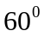
- 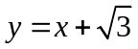 | - 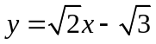
- 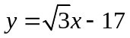 | - 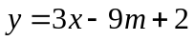
Hướng dẫn giải: Đường thẳng tạo với trục Ox góc thỏa mãn 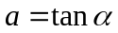. Đáp án C.
Câu 35: Đường thẳng d đi qua điểm 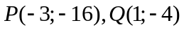 có hệ số góc là:
- 3 | - 2 |  | - -3
Hướng dẫn giải: d có dạng , khi đó
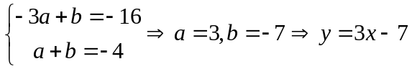
Đáp án A.
Câu 36: Đường thẳng 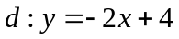cắt trục  lần lượt tại 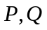. Diện tích tam giác OPQ bằng:
- 4 | - 6 | - 8 | - 12
Hướng dẫn giải: Dễ thấy 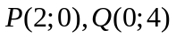, diện tích bằng 4. Đáp án A.
Câu 37: Cho 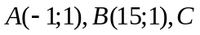 là điểm thay đổi trên đường thẳng 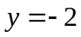, diện tích bằng
- 48 | - 36 | - 24 | - 18
Hướng dẫn giải: độ dài đường cao CH bằng 3. Diện tích bằng 24. Đáp án C
Câu 38: Đường thẳng 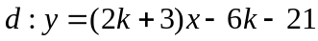 luôn đi qua điểm cố định 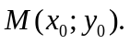 Tính 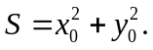
- 151 | - 153 | - 164 | - 170
Hướng dẫn giải: d đi qua 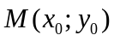với mọi k
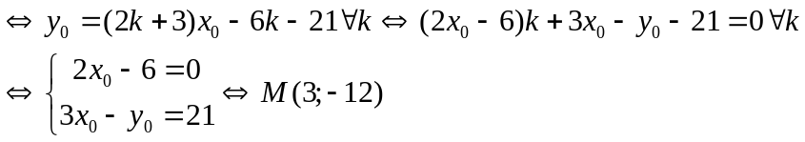
Đáp án B.
Câu 39: Đường thẳng 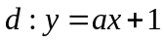cắt Parabol (P) tại M,N. Khẳng định nào sau đây là đúng
- đều | - có một góc tù
- có ba góc nhọn | - vuông tại O
Hướng dẫn giải: Phương trình 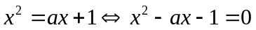luôn có hai nghiệm phân biệt. Do đó d luôn cắt (P) tại điểm phân biệt 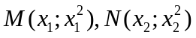 và 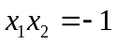. Đường thẳng . Đáp án D
Câu 40: Tìm hàm số biết 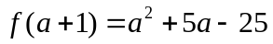
- 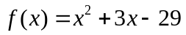 | - 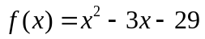
- 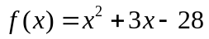 | - 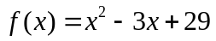
Hướng dẫn giải: 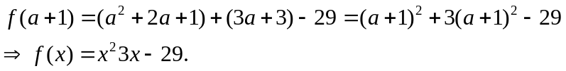
Đáp án A.
---- Hết -----

